DB-YD 液体导热系数测试装置
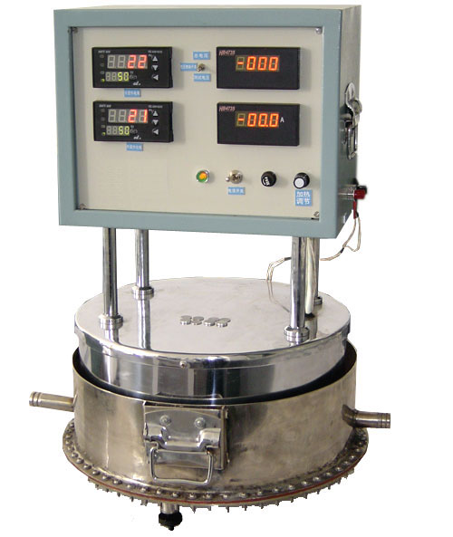
实验目的：
1、用稳态法测量液体的导热系数。
2、了解实验装置的结构和原理，掌握液体导热系数的测试方法。
3、可测试200度以下的液体导热系数。

主要配置：
不锈钢上加热壳体，紫铜板传热媒体，不锈钢下自来水冷却器主体，数显温控仪、温度测量仪表，电位器调节加热功率，电流表、电压表，测试液膜高度1、2、3毫米垫片及调平螺拴，可配不锈钢操作台。

技术参数：
1、输入电源：单相AC220V±10% 50Hz，功率1.5KW。
2、本装置主要由循环冷却水槽、上下均热板、测温热电偶及其温度显示部分、液槽等组成。
3、加热器为紫铜板，功率500W，底部设均热板。
4、 温度测量：测量系统配置有智能温度控制仪表（PID调节控温，精度 ±0.2℃），高精度PID调压模块电路。
5、规格：φ400×400mm，外形为不锈钢结构。

